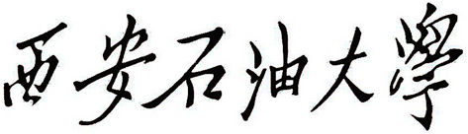
学生考试违纪谈话记录单
姓 名 |  | 院(系)
学 号 |  | 班 级
地 点 |  | 日期 | 年 月 日
谈话记录如下：
（老师）XXX问：**年 **月 **日，你参加了哪门课程考试？
(学生) XXX答：**年 **月 **日，我参加了《 》考试。
（老师）XXX问：你在考试中是否有违纪（作弊）情形？
(学生) XXX答：我在考试中利用（夹带考试有关内容、传接纸条、利用手机QQ群、微信群接收答案）
（老师）XXX问：你对考试违纪情况记录单上的违纪（作弊）事实是否认可？
（老师）XXX问：
（老师）XXX问：你是否知晓《学生手册》中有关考试违纪处理的相关规定？
(学生) XXX答：我知晓。
（老师）XXX问：按照学校考试违纪处理的相关规定，将会给予你**处分。你本人需要申述或者申辩的吗？
(学生) XXX答：
（老师）XXX问：按照学校考试违纪处理的相关规定，处分决定书下达后，你本人有申诉的权利，要求在规定时间内提交相应的材料。
(学生) XXX答：

记 录 人（签字）： 年 月 日
谈 话 人（签字）： 年 月 日
学生本人（签字）： 年 月 日
说明：
（1）对于考试违纪学生的谈话应有两名以上（含两名）教师在场。谈话人应对学生考试违纪情况进行调查，告知学生享有陈述和申辩的权利，拟给予的处分和可能面临的后果。
（2）谈话人应对谈话内容如实记录，并要求学生本人签字确认，如果学生拒绝签字请注明。
（3）本记录单一式一份填写，谈话结束后随同学生考试违纪情况记录单一起报送教务处。

